
КОНСОРЦИУМ ПО ПОДГОТОВКЕ УПРАВЛЕНЧЕСКИХ КАДРОВ
ПРЕЗИДЕНТСКОЙ ПРОГРАММЫ
–––––––––––––––––––––––––––––––––––––––––––––––––––––––––––––––––––––
МЕНЕДЖМЕНТ

РЕФЕРАТ

ПОНЯТИЕ О КОНКУРЕНТНЫХ ПРЕИМУЩЕСТВАХ
ВЫСОКОГО И НИЗКОГО ПОРЯДКА

(Экономика для менеджеров)

Группа 3.1

Автор: Комиссар О.Н.

Руководитель: Губина Н.К.

Калуга-1999

СОДЕРЖАНИЕ

ВВЕДЕНИЕ……………………………………………………………….3
- КОНКУРЕНЦИЯ – ФАКТОР ВНЕШНЕЙ СРЕДЫ ПРЕДПРИЯТИЯ ..3
- ПОНЯТИЕ О КОНКУРЕНТНЫХ ПРЕИМУЩЕСТВАХ ………………5
- ОСОБЕННОСТИ КОНКУРЕНТНЫХ ПРЕИМУЩЕСТВ
НИЗШЕГО И ВЫСШЕГО ПОРЯДКА …….……………………………8
ЗАКЛЮЧЕНИЕ…………………………….……………………………11
СПИСОК ЛИТЕРАТУРЫ ………………………………………………12

ВВЕДЕНИЕ

Концепция обеспечения конкурентоспособности исходит из необходимости ускоренного удовлетворения требований рынка, насыщения его товарами первоочередного или повышенного спроса, создания условий для достойного выхода на внешний рынок и выживаемости предприятия в условиях жесткой конкуренции.
Достижение этих целей должно обеспечиваться за счет следующих мер: интеграции усилий по повышению качества и доведению затрат до функционально-необходимого уровня на всех этапах жизненного цикла изделий, целенаправленного использования потенциальных возможностей изделий при модификации и приспособлении продукции к требованиям рынка, создания принципиально новых изделий для удовлетворения новых потребностей, ориентации на новые технологии и технологические разрывы в их развитии.
Система обеспечения конкурентоспособности должна включать маркетинговый анализ, функционально-стоимостной анализ, функционально-стоимостное проектирование продукции, экспертные оценки принимаемых решений, моделирование степени риска.
В данной работе рассматриваются виды конкурентных преимуществ предприятия с точки зрения путей достижения конкурентоспособности. Рассмотрены преимущества низкого и высокого порядка, проведен анализ их особенностей. Показана важность анализа конкурентности, как одного из факторов внешней среды предприятия. Представлены понятия о конкурентных преимуществах, рассмотрены их особенности.

- КОНКУРЕНЦИЯ – ФАКТОР ВНЕШНЕЙ СРЕДЫ ПРЕДПРИЯТИЯ

Внешняя или окружающая среда является неотъемлемым условием существования любого предприятия и является по отношению к нему неконтролируемым фактором, т.е. элементом, воздействующим на предприятие, но степень воздействия которого не может быть изменена самим предприятием. Все воздействие внешней среды можно разделить на следующие отдельные факторы: экономические, политические, рыночные, технологические, конкурентные, международные и социальные (рис. 1).

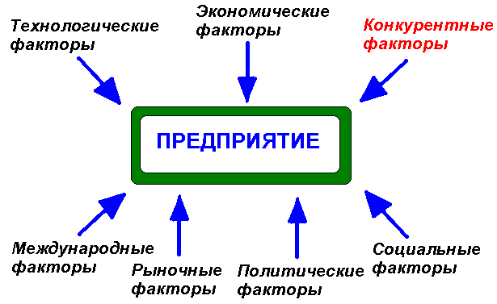

Рис. 1. Факторы внешней среды предприятия

Анализ внешней среды дает возможности организации для прогнозирования ее возможностей, для составления плана на случай непредвиденных обстоятельств, для разработки системы раннего предупреждения на случай возможных угроз и для разработки стратегий, которые могли бы превратить внешние угрозы в любые выгодные возможности. Анализ внешней среды необходим в процессе стратегического планирования и по сути заключается в получении ответов на три основных вопроса:
– Где сейчас находится организация?
- Где должна находится организация в будущем?
- Что необходимо сделать, чтобы организация переместилась из сегодняшнего положения в будущее?
Среди рассмотренных выше факторов внешней среды конкурентные факторы занимают особое место. Ни одна организация не может себе позволить игнорировать фактические или возможные реакции своих конкурентов. Суть анализ этого фактора коротко можно сформулировать следующим образом:
- Удовлетворен ли конкурент своим настоящим положением?
- Какие вероятные изменения в стратегии предпримет конкурент?
- В чем уязвимость конкурента?
- Что может вызвать самые крупные ответные меры со стороны конкурента?
В условиях рыночных отношений изменяются цели предприятия, которые объединяют в себе следующие вопросы: обеспечение выживаемости, максимизация загрузки, максимизация текущей прибыли, завоевание лидерства на сегменте рынка, завоевание лидерства по показателям качества товара, достижение конкретного объема сбыта, рост продаж, завоевание расположения клиента.
Анализ неудач с выходом многих товаров на внешний рынок показывает, что основной причиной служит неконкурентноспособность продукции, которая зависит от степени полезности товара, уровня качества, затрат на приобретение и эксплуатацию, сроков удовлетворения потребности.

ПОНЯТИЕ О КОНКУРЕНТНЫХ ПРЕИМУЩЕСТВАХ

Для своего бизнеса выбирают товары (или услуги), производство (оказание) которых требует минимальной кооперации и поставок со стороны или где достижима широкая заменяемость исходного сырья и материалов.
Но эта хозяйственная стратегия не может рассматриваться как универсальная и уж тем более она мало пригодна для тех предприятий, которые готовят бизнес план в связи с освоением продукции, предназначенной для конкуренции на мировых рынках.
Более глубокий подход – обеспечение себе устойчивой конкурентоспособности. Существует два типа конкурентных преимуществ: более низкие издержки и специализация. Под более низкими издержками понимается не просто меньшая сумма затрат на производство, чем у конкурентов, а способность фирмы разрабатывать, производить и сбывать товар более эффективно, чем конкуренты. То есть необходимо организовать с меньшими затратами и в более короткие сроки весь цикл операций с товаром: от его конструкторской проработки до продажи конечному покупателю. Неспособность выстроить всю эту цепочку сведет на нет успех в любом из её звеньев.
Специализация – это способность удовлетворять особые потребности покупателей и получать за это премиальную цену, т.е. цену в среднем более высокую, чем у ваших конкурентов. Иными словами, для обеспечения такого типа конкурентных преимуществ необходимо научится искусству выделяться в толпе конкурентов, предлагая покупателям товар, заметно отличающийся либо высоким уровнем качества при стандартном наборе параметров, определяющих это качество, либо нестандартным набором свойств, реально интересующих покупателя.
При этом в любой данный момент времени строится стратегия обеспечения конкурентоспособности, опираясь лишь на один из видов конкурентных преимуществ – либо на более низкие издержки, привлекая покупателей относительной дешевизной товаров по сравнению с аналогичными изделиями других производителей, либо на специализацию, вызывая интерес у наиболее взыскательных и требующих, прежде всего, высокого качества клиентов.
Имея в виду такое толкование видов конкурентных преимуществ выбирается наиболее приемлемая стратегия обеспечения и поддержания конкурентоспособности. Но прежде чем описать ассортимент таких стратегий, введем ещё одно понятие " диапазон конкуренции ", обозначающее широту той номенклатуры товаров, которая изготавливается, а затем продаётся. Основные типы стратегий обеспечения конкурентоспособности представлены на рис. 2.
Отдельные фирмы развивают свои операции по стратегии "уникальность и лидерство". Это означает, что они производят продукцию высшего мирового уровня качества, причем по широкой номенклатуре. Например, такая известный государственный концерн Кореи DAEWOO выпускает продукцию мирового уровня качества широкого и разнопланового диапазона: видео- и аудиоаппаратура, бытовая техника, автомобили, самолеты, изделия для космической техники. Такие фирмы, как правило, являются пионерами в области изготовления отдельных видов продукции с уникальными свойствами. Так фирма JVC, являясь мощным производителем с мировым уровнем качества, является создателем стандарта видеозаписи VHS. Продукция этих фирм дорога, но зато это лучшая продукция с нестандартными высочайшими качествами.

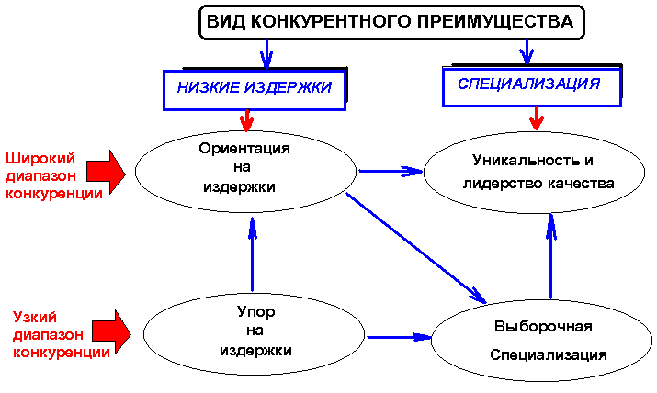
Рис. 2. Стратегии обеспечения конкурентоспособности

Есть фирмы, стратегия конкурентной борьбы которых основана не на специализации, а на более низких издержках производства. Они изготавливают большой ассортимент продукции стандартного мирового уровня качества и со стандартной ценой.
Третий тип фирм строит конкурентную стратегию на менее рискованных и более дешевых принципах – специализация при узкой номенклатуре продукции. Это продукция высшего мирового уровня в своих классах специализации и стоит недешево.
Четвертый тип фирм занимается выпуском узкого круга качественной продукции по дешевым ценам. Такая продукция не отличается изысканными и разнообразными свойствами. Она проста, надежна и дешева.
Естественно, не обязательно придерживаться только одной, некогда выбранной стратегии обеспечения конкурентоспособности. Освоив выпуск одного-двух изделий, доступных широкому кругу небогатых покупателей, можно начать подготовку к освоению другой стратегии. Путь расширения своего ассортимента, сохраняя все столь же низкие цены, оправдывающие не особенно высокий уровень качества приведет к стратегии ориентации на издержки , которая позволит резко увеличить и объемы реализации, и суммы получаемой прибыли (при довольно умеренной рентабельности, т.е. не слишком – то высоком отношении этой прибыли к сумме вложенных вами в дело собственных и заемных средств).
Если не расширять ассортимент, а все доходы направить на повышение качества своих товаров, то этот путь приведет к стратегии выборочной специализации. Этот путь может обеспечить достаточно высокий уровень рентабельности вложенного капитала.

ОСОБЕННОСТИ КОНКУРЕНТНЫХ ПРЕИМУЩЕСТВ

НИЗШЕГО И ВЫСШЕГО ПОРЯДКА

Выбор наиболее подходящей стратегии конкуренции зависит от того, какими возможностями располагает предприятие. Если оно обладает устаревшим оборудованием, невысоко квалифицированными работниками и нет интересных перспективных технических новинок в запасе, но зато не слишком высока заработная плата и прочие затраты на производство, то наиболее подходит стратегия "ориентации на издержки" или "упор на издержки" (рис. 2). Все зависит от того, на сколько широка планируется номенклатура товоров.
Если же сырье и материалы обходятся очень дорого, но на предприятии есть хорошее оборудование, отличные конструкторские разработки или изобретения, а работники обладают высокой квалификацией, то возможно применение стратегии обеспечения конкурентоспособности за счет организации выпуска товаров уникальных или с таким высоким уровнем качества, который оправдает в глазах покупателей высокую цену.
Все виды конкурентных преимуществ предприятия с точки зрения путей достижения конкурентных преимуществ можно разделить на две группы:
- преимущества низкого порядка;
- преимущества высокого порядка.
Преимущества низкого порядка связаны с возможностью использования дешевых: рабочей силы; материалов (сырья); энергии. Низкий порядок конкурентных преимуществ связан с тем, что они очень неустойчивы и легко могут быть потеряны либо вследствие роста цен и заработной платы, либо из-за того, что эти дешевые производственные ресурсы точно также могут использовать (или перекупить) ваши конкуренты. Иными словами, преимущества низкого порядка – это преимущества с малой устойчивостью, неспособные обеспечить преимущества над конкурентами надолго.
К преимуществам высокого порядка принято относить: уникальную продукцию; уникальную технологию и специалистов; хорошую репутацию фирмы (это особенно ценное конкурентное преимущество). Если конкурентное преимущество достигнуто за счет выпуска на рынок уникальной продукции, основанной на собственных конструкторских разработках, то для уничножения такого преимущества конкурентам надо либо разработать аналогичную продукцию, либо придумать что-то лучшее, либо заполучить эти секреты с наименьшими затратами. Все эти пути требуют больших затрат, усилий и времени у конкурента . Это означает, что на некоторое время фирма оказывается в лидирующем и недосягаемом положении – т.е. она устойчиво конкурентоспособна.
Все это справедливо и применительно к уникальным технологиям, "ноу-хау" и специалистам. Их трудно воспроизвести. При этом достигается еще одно очень важное преимущество на рынке – репутация фирмы. Это преимущество достигается с большим трудом, очень медленно и требует крупных затрат на ее поддержание. По этой причине известные компании при обнаружении малейших дефектов в продукции проводят их бесплатное для потребителя устранение или замену товара на качественный. Ими движет желание сохранить доброе имя фирмы на рынке продукции, а не только опасение перед возможными убытками от иска потребителя.
Принимая всё это во внимание, следует признать самыми надежными стратегиями обеспечения конкурентоспособности: уникальность и лидерство качества и выборочная специализация. Но для начала пригодны и ориентация на издержки, и упор на издержки. Осознанно можно решать, стоит ли браться выпуск того или иного товара, ориентировать на него свой бизнес – план.
Когда выбран круг товаров, которые стали предметом вашего бизнеса необходимо правильно и четко ответить на такие вопросы:
⇒ Какие потребности призван удовлетворять ваш продукт или услуга?
⇒ Что особенного в нем и почему потребители будут отличать его от товаров (услуг) ваших конкурентов и предпочитать?
⇒ Сколь долго этот товар будет новинкой на рынке (примерная оценка с учетом ранее сложившихся тенденций) ?
⇒ Какими патентами или авторскими свидетельствами защищены особенности вашего продукта или технологии?
Очень важным моментом является необходимость представить наглядное изображение вашего товара или изделий, полученных с помощью вашей продукции. Поэтому для успеха бизнес – плана надо включить в него обязательно фотографию или очень хороший рисунок вашего товара, позволяющий составить о нем достаточно четкое представление.
В этом разделе бизнес – плана должна содержаться краткая информация о той цене, по которой должен будет продаваться ваш товар, затратах, которых потребует его производство и соответственно примерной величины прибыли, которая будет получена от каждой единицы товара.
Очень важно четко охарактеризовать основные качественные характеристики товара, преимущества его дизайна и даже особенности его упаковки, в которой товар будет продаваться. Всё это имеет огромное значение для товара, предназначенного для продажи на мировом рынке.

ЗАКЛЮЧЕНИЕ

В заключении работы следует отметить, что на практике в условиях быстро меняющихся рыночных отношений производителя и потребителя, а так же жесткой конкуренции производителей за сегменты рынка, невозможно найти предприятия, которые пользуются в чистом виде преимуществами только низкого или только высокого уровня. Более живучими являются компромиссные решения, которые гибко сочетают в себе наиболее оптимальные элементы обоих стратегий конкурентной борьбы. Умелое выбор стратегии и гибкое ее изменение зависит от искусства руководителя и уровня профессиональной подготовки команды менеджеров среднего звена управления фирмы.

СПИСОК ЛИТЕРАТУРЫ

- Хоскинг А. Курс предпринимательства. – М: Международные отношения, 1993.
- Орехов Н.А., Лаврухина Н.В. Оценка конкурентоспособности промышленной продукции. – Калуга: МГТУ, 1997. – 38 с.
- Вудок М., Фрэнсис Д. Раскрепощенный менеджер. Для руководителя-практика: Пер. с англ. – М: Дело, 1991. – 320 с.
- Стуколов П. М.. Организация, планирование и управление предприятиями электронной промышленности. – М: Высшая школа, 1986.
- Моисеева Н.К., Анискин Ю.П. Современное предприятие: конкурентоспособность, маркетинг, обновление. – М: Внешторгиздат, 19993. – 304 с.
- Феоктистова Е. М., Красюк И. Н. Маркетинг: теория и практика. – М: Высшая школа, 1993.
- Липсиц И.В. Бизнес-план – основа успеха. М: Машиностроение, 1993. – 80 с.
- Мескон М. Х., Альберт М. Основы менеджмента. – М: Высшая школа, 1988.

Komissar /tmp/lo/0000.doc

